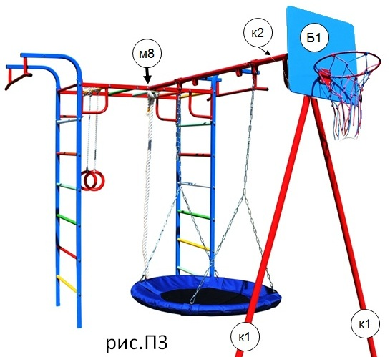

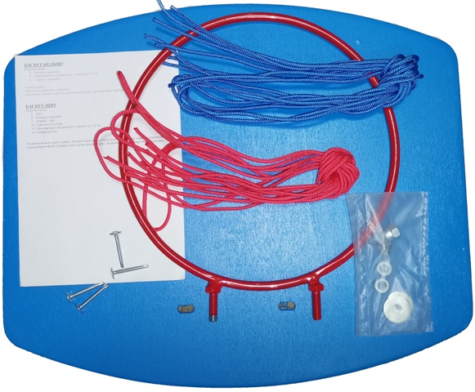

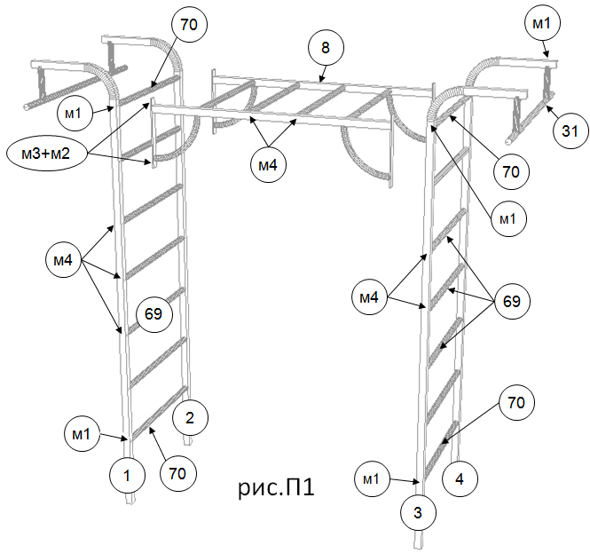

УЛИЧНЫЙ СПОРТИВНЫЙ КОМПЛЕКС МИКРО

ВНИМАНИЕ! ТОЛЬКО ДЛЯ ЧАСТНЫХ ПЛОЩАДОК!
До СБОРКИ внимательно проверить комплектацию, цветовую гамму, целостность и т.д. Не выбрасывать упаковку пока не соберете изделие. Все ПРЕТЕНЗИИ принимаются до сборки и только при наличии фотографий коробок и упаковки со всеми надписями на них.

4.1. Крепление перекладин.
Внимание! Верхняя и нижние перекладины стенок с резьбовыми втулками.
Во все большие отверстия закрепить цанги, как указано на рис.4. Далее в инструкции ссылки на это действие не будет. Вставить винты в отверстия для перекладин снаружи стойки. Изнутри на винт накрутите опору, цангу и гайку в соответствии с рисунком. Закрутите от руки. НЕ ЗАТЯГИВАЙТЕ до упора. Вставить перекладину в отверстия так, чтобы перекладина полностью оделись на крепеж для перекладин. Если не садится. Можно как на рис.5 подстучать молотком через деревянный брусок. Проверка. Замерьте расстояние по краям лесенки. Для перекладин 69 см +1,5 см=70,5 см. Затянуть с усилием винт так, чтобы цанги разжали опоры и перекладина не прокручивалась. Окончательную подтяжку можно сделать и после полной сборки.
4.2. Собрать в соответствии с рисунками. Разметить и вырыть ямы под стойки. Установить на необходимую глубину и забетонировать стойки.
4.3. Собрать баскетбольный щит и прикрутить саморезами к стойкам (к1) на необходимую высоту.
5. ТРЕБОВАНИЯ БЕЗОПАСНОСТИ.
5.1. НЕ оставлять детей без присмотра взрослых!
5.2. ОБЯЗАТЕЛЬНО проверять перед каждым занятием надежность крепления всех узлов и устойчивость КОМПЛЕКСА.
5.3. Нагрузка на КОМПЛЕКС не должна превышать 150 кг.
6. ПЕРЕВОЗКА И ХРАНЕНИЕ
6.2. Условия хранения соответствует 2(С) по ГОСТ 15150-69. До установки в рабочее положение хранить в упаковке завода-изготовителя в закрытых сухих помещениях с естественной вентиляцией воздуха.
НЕ ПОДЛЕЖИТ ОБЯЗАТЕЛЬНОЙ СЕРТИФИКАЦИИ
Адрес производителя на официальном сайте www.plastep.su
